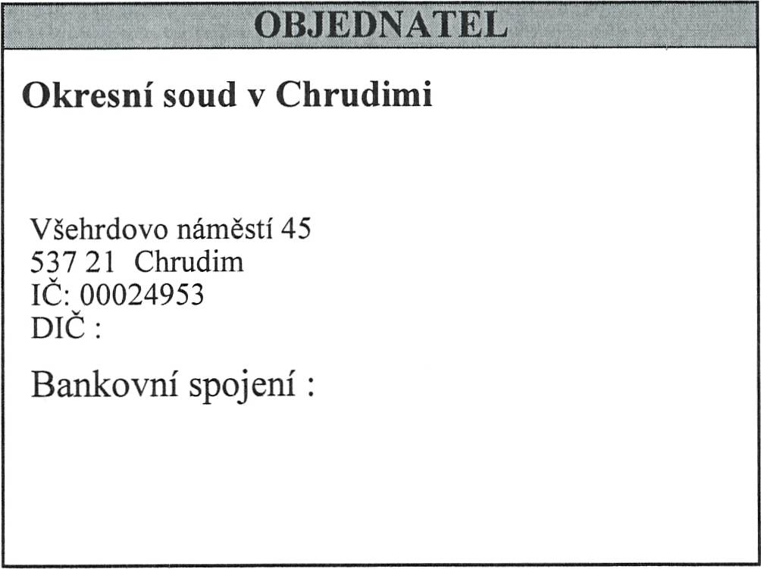

Dodatek č. 4 ke Smlouvě na zajištění odvozu a uložení směsného komunálního
odpadu
I. Smluvní strany
TECHNICKÉ SLUŽBY Chrudim 2000
spol. s r.o.,
zastoupené panem Ing. Martinem Netolickým, jednatelem
společnosti
Sečská 809
53701 Chrudim
IČ . 25292081
DIČ : CZ2529208]
Bankovní spojení :
Zhotovitel je zapsán v OR vedeném Krajským
soudem v Hradci Králové v oddílu C, vložce 13519.
se dohodli na uzavření tohoto dodatku ke smlouvě za podmínek, uvedených v následujících článcích.
Sběrná nádoba 1 100 litrů
Článek 5. Cena plnění
nové znění
5. Cena plnění
lx za 14 dní
Závěrečná ustanovení
12.477,67 KČ + přísl. DPH/rok
Dodatek ke smlouvě o dílo byl vyhotoven ve dvou stejnopisech, z nichž objednatel a zhotovitel obdrží po jednom vyhotovení stejné právní síly.
Platnost dodatku je od l. 4. 2024.

Tento dodatek ke smlouvě o dílo je projevem svobodné vůle obou smluvních stran,, není uzavírán v tísni či jinak nevýhodně pro některou ze smluvních stran. Stvrzením toho jsou podpisy odpovědných zástupců smluvních stran.
V Chrudimi dne 22. 3. 2024
Za Zhotovitele: Za Objednatele:

